ИСТОРИЯ РАЗВИТИЯ МУНИЦИПАЛЬНОГО ДОШКОЛЬНОГО ОБРАЗОВАТЕЛЬНОГО АВТОМНОМНОГО УЧРЕЖДЕНИЯ ДЕТСКИЙ САД № 30 «БУРАТИНО» П. ПРИКУБАНСКОГО МУНИЦИПАЛЬНОГО ОБРАЗОВАНИЯ НОВОКУБАСНКИЙ РАЙОН

В 1950-х годах на территории современного пос. Прикубанского размещался зерносовхоз «Армавирский». Кроме местных жителей сюда, на работу, приезжало много людей из соседних регионов. Стали появляться молодые семьи, рождались дети. Возникла необходимость в открытии детского сада. Первое здание детского сада по ул. Мичурина было построено в 1960 году, в нем размещалось 3 группы. Примерно в эти годы по ул. Терешковой были открыты ясли на 25-30 детей. Потребность в увеличении мест в детском саду со временем возросла и в 1970 году была открыта пристройка к основному зданию ДОУ ещё на 2 группы. На момент открытия детский сад мог принять 115 детей. В течение долгих лет детский сад находился в ведомстве зерносовхоза. Первой заведующей детским садом в 1960 году была Шевченко Эра Васильевна. Она сплотила вокруг себя коллектив творческих и преданных делу воспитания детей педагогов, чья работа способствовала всестороннему развитию личности каждого ребенка. С 2004 года детский сад был переименован в муниципальное дошкольное образовательное учреждение детский сад общеразвивающего вида №30 «Буратино». Заведующим на период с 2004- 2010 гг. стала Калужеская Надежда Николаевна. Она внесла немало инноваций в воспитательно-образовательную деятельность коллектива. За свою активную жизненную позицию и плодотворную трудовую деятельность Надежда Николаевна была награждена нагрудным знаком «Почетный работник общего образования РФ». С декабря 2010 года заведующей назначена Лыкова Ольга Владимировна. В 2010 году на базе детского сада была открыта муниципальная инновационная площадка по теме: «Создание практико-ориентированной модели для становления социального здоровья дошкольников на основе духовно-нравственного потенциала отечественных традиций». Детский сад продолжает жить в ногу со временем. Коллектив участвует в муниципальных и краевых конкурсах, имеет грамоты: «За лучший дизайн территории ДОУ», «За лучшее Новогоднее украшение ДОУ», за участие в мероприятии «Игры в Сочи 2014», «Семейные экологические проекты». Почетной грамотой РФ в 2006 году за достигнутые успехи в воспитании детей дошкольного возраста награждена воспитатель Праслова Татьяна Ивановна. За участие в конкурсе «Воспитатель года Кубани» в 2010 году грамотой управления образования награждена Петровская Наталия Викторовна, воспитатель детского сада. В 2013 году грамотой министерства образования и науки Краснодарского края за успешное внедрение инновационных педагогических технологий удостоен старший воспитатель Егунова Светлана Анатольевна, которая с 2015 года является руководителем детского сада.
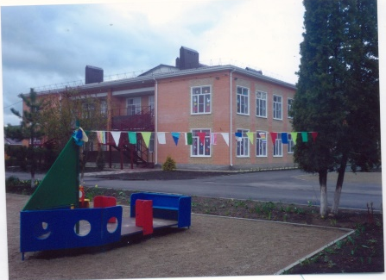
Со временем территория МДОАУ №30 преобразилась. В 2014 году был построен новый корпус на 80 мест с современным оборудованием. Сейчас в двух корпусах функционирует 11 групп для детей от 1года 6 месяцев до 7 лет. Развивающая предметно - пространственная среда ДОУ соответствует требованиям Федерального государственного образовательного стандарта дошкольного образования и служит для всестороннего развития и обучения дошкольников. Наш детский сад является муниципальной инновационной площадкой по экологическому воспитанию. Благодаря слаженной работе администрации, родителей и коллектива ДОУ детский сад развивается, благоустраивается, становится лучше с каждым днем.

